1. Bubble Sort

#include <bits/stdc++.h>

using namespace std;

int main(){

    int n;

    cin>>n;

    vector<int> a;

    for(int i=0;i<n;i++){

        int x;

        cin>>x;

        a.push_back(x);

    }

    //bubble sort

    for(int i=0;i<n;i++){

        for(int j=0;j<n-i-1;j++){

            if(a[j]>a[j+1]){

                swap(a[j],a[j+1]);

            }

        }

    }

    for(auto i: a){

        cout<<i<<" ";

    }

    return 0;

}

Time Complexity: O(N**2)

Output:

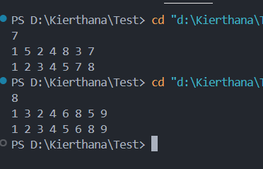

1. Quick Sort

#include <bits/stdc++.h>

using namespace std;

void quicksort(vector<int> &a, int l, int r){

    if(l>=r){

        return;

    }

    int pivot=a[r];

    int i=l-1;

    for(int j=l;j<r;j++){

        if(a[j]<pivot){

            swap(a[j],a[++i]);

        }

    }

    swap(a[++i],a[r]);

    quicksort(a,l,i-1);

    quicksort(a,i+1,r);

}

int main(){

    int n;

    cin>>n;

    vector<int> a;

    for(int i=0;i<n;i++){

        int x;

        cin>>x;

        a.push_back(x);

    }

    //quick sort

    quicksort(a,0,n-1);

    for(auto i: a){

        cout<<i<<" ";

    }

    return 0;

}

Time Complexity: O(Nlog N)

Output:

